"מבּול נֹח"
100 ילדי מקהלת "בּת-קוֹל"
של הקונסרבטוריון הישראלי למוסיקה, ת"א
באופרה של ילדים לילדים

מאת בנג'מין בריטן

הפקה צבעונית של הסיפור התנ"כי
בנצוח ענת מורג

התזמורת הקאמרית הישראלית
סולנים מהאופרה הישראלית
נח – אלי גורנשטיין
גב' נח – ענת עייני

תפאורה ותלבושות: תלמידי בית הספר לאמנויות הבמה בהנהלת רקפת לוי
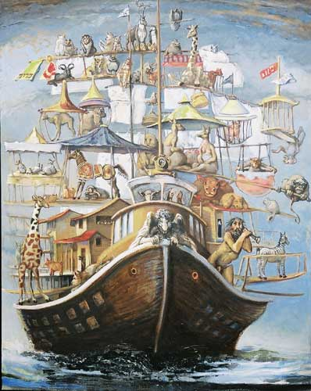
תרגום לעברית: דודו זבה

במוזיאון ת"א ביום ה' 22.3.07 בשעה 17:00 ובשעה 18:30
במסגרת סדרת הקונצרטים לנוער של התזמורת הקאמרית הישראלית.
שד' שאול המלך 27 ת''א .כרטיסים בטל : 03-6077000

בקונסרבטוריון הישראלי למוסיקה, ת"א
ביום א' 25.3.07 בשעה 17.30 .
רח' שטריקר 19, ת"א. כרטיסים בטל: 5460524 -03

לפרטים נוספים ניתן לפנות אל דליה 050-5411534 dalia75@zahav.net.il

